**Valeurs républicaines et laïcité**

**Centre Ressource Illettrisme Aquitaine**

Comité de Liaison des Acteurs de la Promotion



**Jeudi 6 et vendredi 7 décembre 2018**

**Au CRI 176-182 rue Guillaume Leblanc**

**33000 Bordeaux**

**De 9h à 17h**

**Public : formateurs salariés, bénévoles, prescripteurs impliqués dans les dispositifs de formation de base**

**Objectifs pédagogiques :**

* Acquérir des repères historiques et les références juridiques de base sur les valeurs de la République et le principe de laïcité

**Contenus :**

*Jour 1 :*

* Représentations de la laïcité
* Eléments clés sur l’Histoire de la laïcité et terminologie
* Approche juridique
* Analyse des situations professionnelles

*Jour 2 :*

* Argumentation : construire un discours sur la laïcité en prenant appui sur le cadre légal
* Posture et communication (argumentaire auprès des collègues et des usagers, savoir réagir et se confronter à des points de vues différents…)
* Laïcité et usage des espaces publics (cadre légal)

Ces journées s’inscrivent dans le cadre du déploiement du plan national de formation aux valeurs de la République et Laïcité mis en œuvre par le Commissariat Général à l’Egalité des Territoires (CGET)

Pour s’inscrire : veuillez compléter ce bulletin et nous le retourner avant le 16 novembre 2018. Merci.



Union Européenne

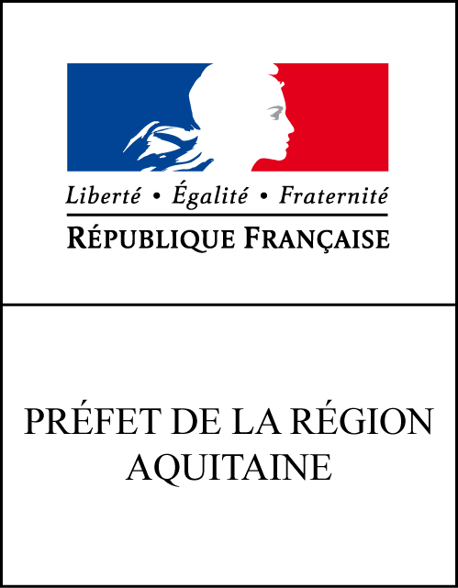

DIRECCTE



DRJSCS



Union Européenne



DIRECCTE



DRJSCS

✀

**CLAP SUD-OUEST – 176/182, rue Guillaume Leblanc - 33000 BORDEAUX**

**🕿 05 57 01 56 90 🖳 05 57 01 56 99 - Courriel : contact@cri-aquitaine.org**

NOM / Prénom :

Structure :

Année de naissance : ……………….. Niveau d’études :……………………………………………………………..

N° de téléphone où vous joindre :

Courriel : ……………………………………………………………………………………………………………

❒ Participera aux 2 journées sur « **Valeurs républicaines et laïcité**» - 6 et 7 décembre 2018 (9h00- 17h00)





Union Européenne



Union Européenne



DRJSCS







Cette action est cofinancée par le Fonds Social Européen.